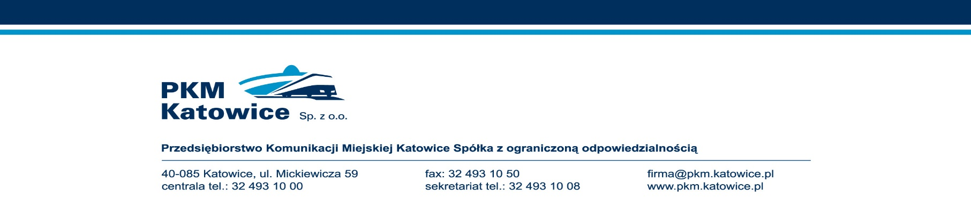
Katowice, 24.02.2023r.
Wykonawcy biorący udział w postępowaniu
l.dz.: PKM/258/DKW/02/2023

dotyczy: przetargu nieograniczonego na „Uruchomienie i kompleksowe zarządzanie systemem wypożyczalni rowerów miejskich w Katowicach w terminie od 1 kwietnia do 31 sierpnia 2023 roku”, znak sprawy pn/01/2023

Zamawiający, wypełniając obowiązek wynikający z art. 222 ust. 4 ustawy z dnia 11 września 2019r. Prawo zamówień publicznych (tj. Dz. U. z 2022r., poz. 1710 z późn. zm.) informuje, że:
kwota jaką zamierza przeznaczyć na sfinansowanie podstawowego
przedmiotu zamówienia

wynosi 3.822.225,00 zł brutto

Zamówienie opcjonalne:
        - uruchomienie i kompleksowe zarządzanie systemem wypożyczalni rowerów miejskich w okresie 01.04.2023r. do 30.09.2023r.
Zamawiający na sfinansowanie zamówienia zamierza przeznaczyć: 3.729.000,00 zł netto, 4.586.670,00 zł brutto,

lub
        - uruchomienie i kompleksowe zarządzanie systemem wypożyczalni rowerów miejskich w okresie 01.04.2023r. do 01.11.2023r.
Zamawiający na sfinansowanie zamówienia zamierza przeznaczyć: 4.350.500,00 zł netto, 5.351.115,00 zł brutto.

NIP: 634-22-72-762, Regon: 270563188, KRS nr: 0000077474
ING Bank Śląski S.A. O/Regionalny w Katowicach, nr konta: 82 1050 1214 1000 0007 0001 1257
Kapitał zakładowy: 65 364 000,00 PLN, BDO 000016676

